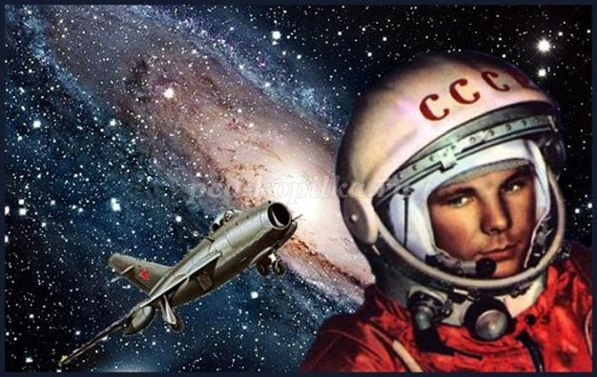

**Неделя КОСМОНАВТИКИ с 1О по 14 апреля 2017года**

**МКДОУ АГО «Ачитский детский сад «Улыбка»- филиал «Бакряжский детский сад «Колокольчик».**

**Старше-подготовительная группа**

**Воспитатель Лосева Светлана Михайловна.**

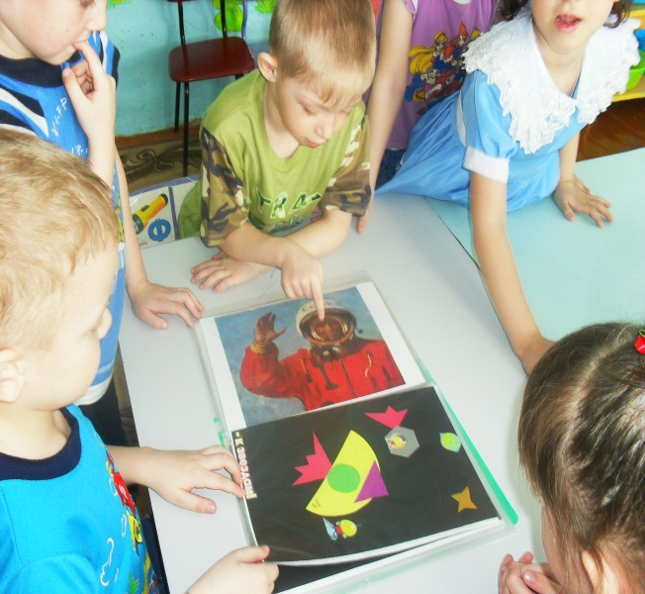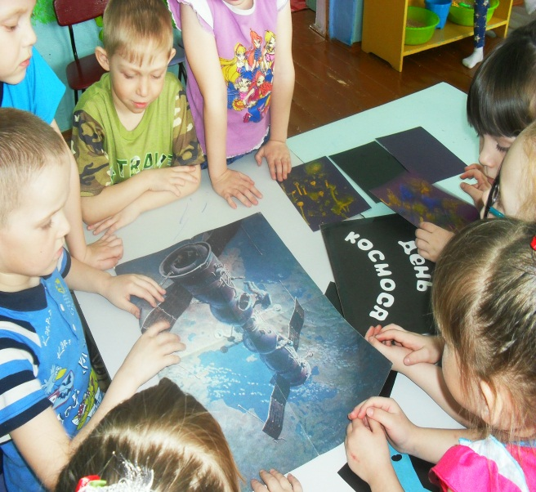

**10 апреля просмотр цветных илюстраций о космосе.**

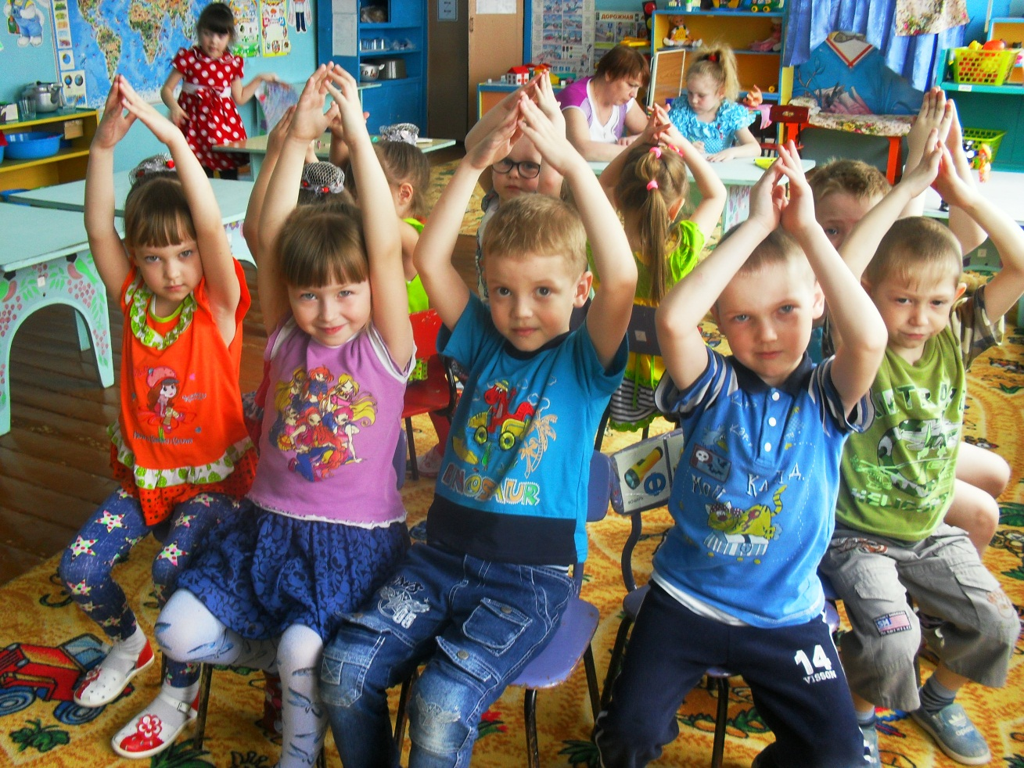

**11 апреля подвижная игра «Полёт в космос»**

**Мы летим..летим на Марс..Юпитер и Луну…..**

**12 апреля художественное творчество «Космическая вселенная»**

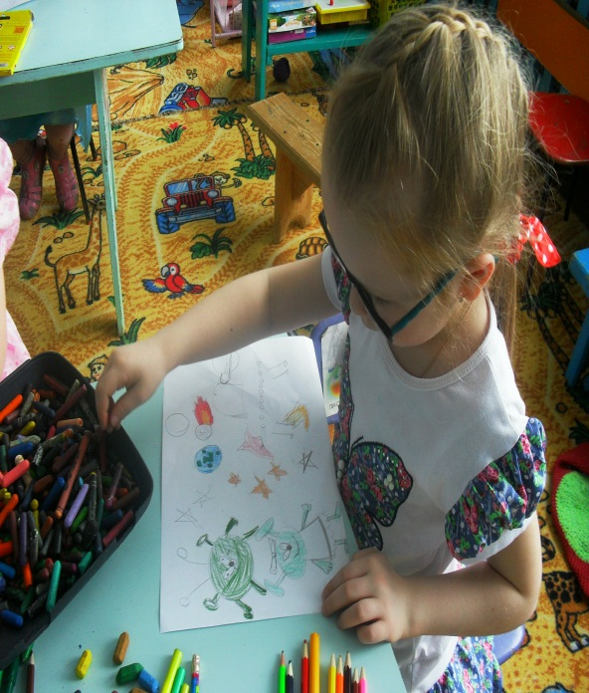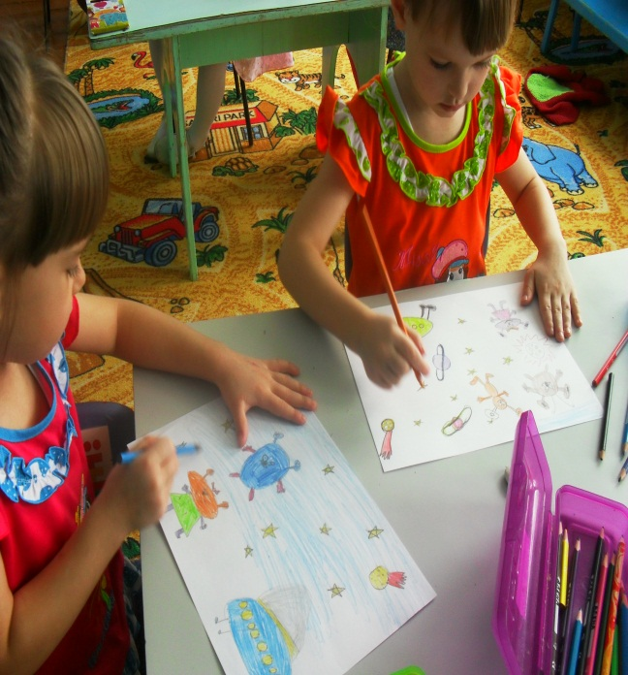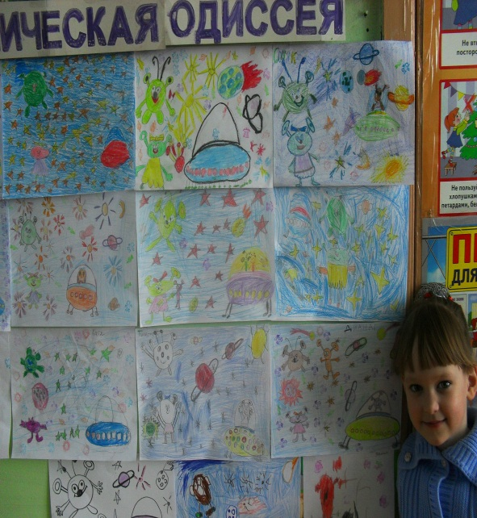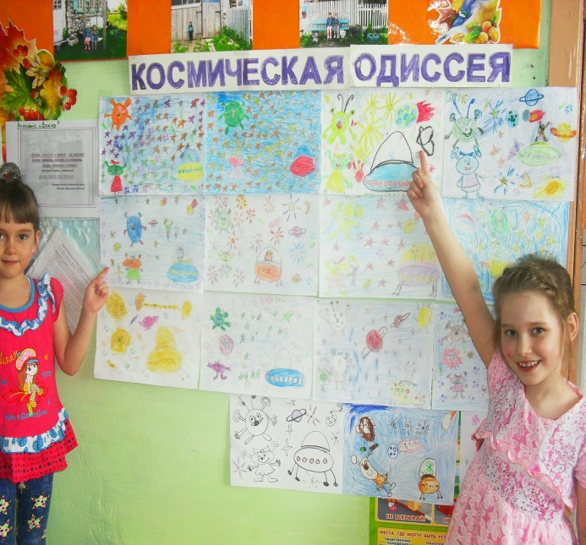

**Самый первый в космосе  
Летел с огромной скоростью  
Отважный русский парень,  
Наш космонавт ...(Гарин)  
  
13 апреля Просмотр презентации «ВСЕЛЕННАЯ»**

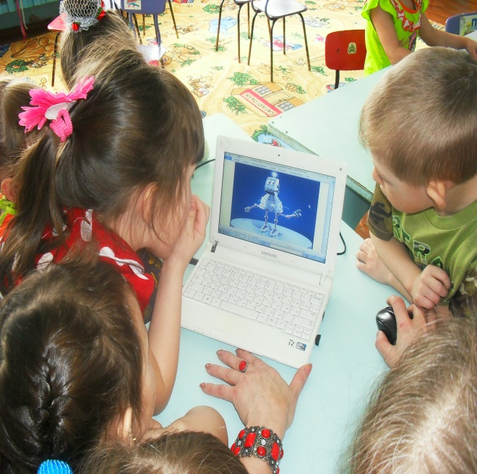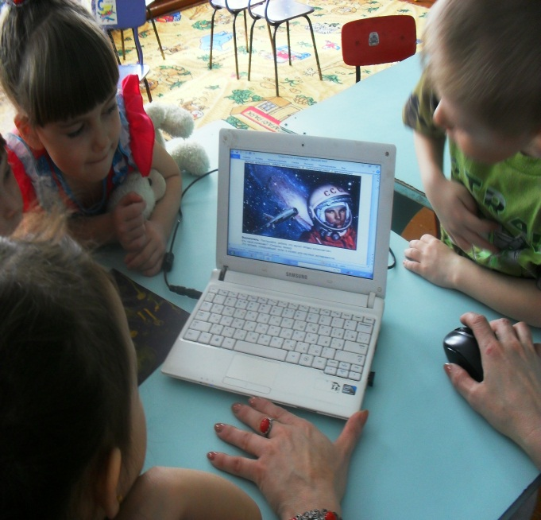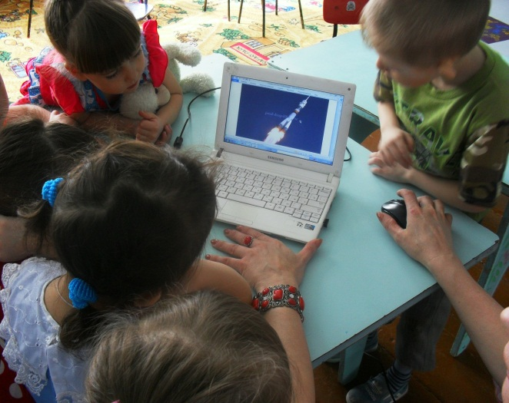

**В небе звезды ярко светят  
Словно бусинки блестят  
Наш Гагарин, знают дети,  
Раньше всех людей на свете  
Побывал у звезд в гостях!  
Всем отважным космонавтам  
Путь открыл он в вышину –   
Чтобы люди на ракете посетить могли луну**